L’approche du raisonnement evidentiel pour le diagnostic médical à l’aide de la théorie intuitionniste floue de Dempster-Shafer

Pour le diagnostic médical, la théorie floue de Dempster-Shafer est étendue pour modéliser la connaissance du domaine sous incertitude probabiliste et floue. Cependant, il y a une certaine perte d'informations en utilisant des ensembles flous discrets et la méthode traditionnelle des degrés d'appariement. Il faut donc réduire la perte d'information. Il existe une nouvelle approche de raisonnement évidentiel flou intuitionniste (IFER) qui combine des nombres flous (trapézoïdaux) intuitionnistes et une mesure d'inclusion pour améliorer la précision de la représentation et du raisonnement. L'approche proposée a été validée par un diagnostic d'AVC. Il est démontré que l'approche IFER conduit à des résultats plus précis.

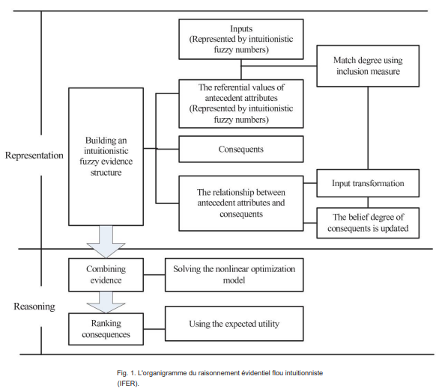

La plupart des connaissances médicales peuvent être structurées sous la forme de règles IF-THEN. Chaque règle contient sa cause et son effet : pour reprendre l’exemple de l’AVC, une règle peut impliquer 4 symptômes (cause) et 3 conséquences (effets). La probabilité de l'occurrence des attributs n’étant pas toujours 1, le degré de croyance est pris en compte dans ces règles, le résultat d’un diagnostic médical est déterminé par plusieurs types d’incertitudes. Afin de compléter le diagnostic médical, plusieurs raisonnements peuvent être pris en compte : analyse décisionnelle à attributs multiples (MADA), ensemble flou (Fuzzy Set) et le raisonnement évidentiel (ER). Pour modéliser 2 types d’incertitudes, la théorie Dempster-Shafer (autre nom de la théorie de l’évidence) s’étend en théorie Dempster-Shafer floue (FDS). L’algorithme de raisonnement FDS peut être divisé en 3 étapes : la construction d’une structure d’évidence floue, la combinaison d’évidences et la prise de décision basée sur le classement des conséquences. L’incertitude des évidences se reflète notamment dans 3 aspects : l’estimation des attributs, le poids des attributs et le poids des règles.

Au cours du développement de la théorie FDS, des évidences incertaines peuvent être exprimées par des ensembles flous, un nombre d’intervalles et des nombres flous.

L’objectif de l’approche IFER est d’offrir une représentation et un raisonnement sur la base des connaissances linguistiques dans l’incertitude de manière plus précise en reconstruisant la structure évidentielle afin de réduire la perte d’informations. L’approche IFER est une extension de la méthodologie d’inférence basée sur des règles utilisant le raisonnement évidentiel, en ajoutant des degrés de croyance dans les entrées et sorties de la règle traditionnelle IF-THEN.

Concept de base des nombres flous trapézoïdaux intuitionnistes (IFTN) :

Soit A un IFTN un nombre réel, sa fonction d’appartenance est donnée par :

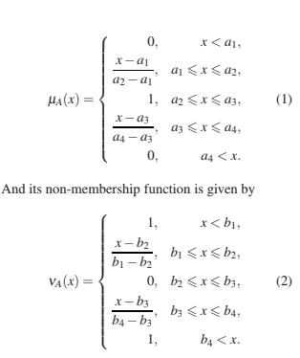, a1, a2, a3, a4, b1, b2, b3, b4 des réels et b1≤a1≤b2≤a2≤b3≤a3≤a4≤b4.

On note alors A= (a1, a2, a3, a4),( b1, b2, b3, b4).

L’utilisation d’⍺-cuts est un outil utile qui fonctionne bien avec les IFTN, un ⍺-cut est calculé de cette manière :

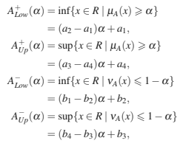

L’IFTN est donc converti en un intervalle de valeurs :

A = 

Dans une règle IF-THEN traditionnelle, le degré d’un attribut est soit 100% vrai soit 100% faux, pour prendre en compte les degrés de croyance, les poids d’attributs et les poids des règles, la règle traditionnelle est étendue par exemple :

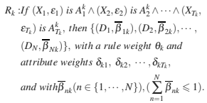

Structure floue intuitionnelle :

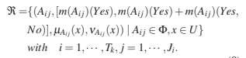

Il y a 6 étapes dans le cas d’un diagnostic médical :

1) détermination du degré de correspondance entre les entrées et les valeurs référentielles des antécédents dans une règle utilisant une mesure d’IFTN

2) Selon le degré de correspondance, détermination du degré de croyance

3) Les degrés de croyance dans la base de règles de croyance Rk sont mis à jour aux degrés de croyance d’intervalle

4) Conversion des intervalles de degrés de croyance en intervalles d’affectations de probabilité de base (BPA) en utilisant des facteurs de certitude comme le poids.

5) Combinaison de l’intervalle BPA en intervalle de degré de croyance globaux en résolvant le modèle d’optimisation non linéaire.

6) Classer les résultats en assignant les utilités aux intervalles de degré de croyance.